**بسم الله الرحمن الرحیم**

**راهنمای استفاده از نور مگز**

پایگاه اطلاعاتی نورمگز، بزرگ‌ترین بانک مجلات تخصصی علوم انسانی و اسلامی در فضای مجازی می­باشد که وظیفه شناسایی و عرضه مجلات تخصصی علوم انسانی و اسلامی را بر عهده دارد. لذا جهت تسهیل دستیابی دانشجویان علوم انسانی به مقالات این رشته، اشتراک پایگاه اینترنتی نورمگز توسط موسسه آموزش عالی آل طه تهیه گردیده است.

در زمان ورود به این پایگاه از طریق سیستم­های دانشگاه، عبارت موسسه آموزش عالی آل طه در سمت راست، بالای صفحه قابل مشاهده می­باشد. با جستجو عبارت نورمگز یا از طریق لینک <https://www.noormags.ir/view/fa/default> می­توان به پایگاه اطلاعاتی نورمگز دست یافت. برای استفاده از مقالات موجود در این پایگاه ابتدا از طریق قسمت عضویت ثبت نام نموده، سپس با نوشتن کلمه یا عبارتی از موضوع مورد نظر در قسمت جستجوی هوشمند مقاله مورد نظر را جستجو کنید.

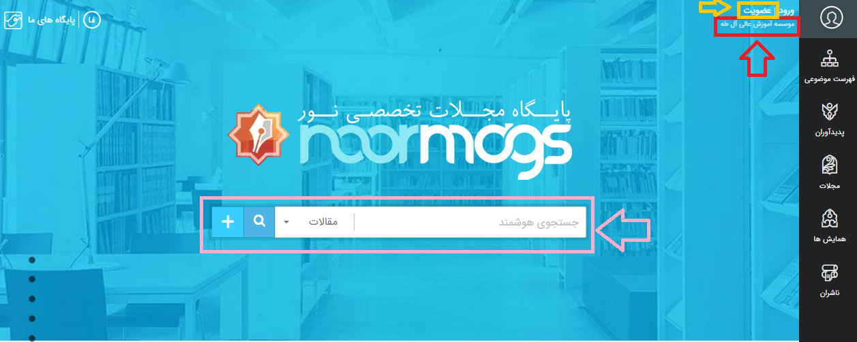

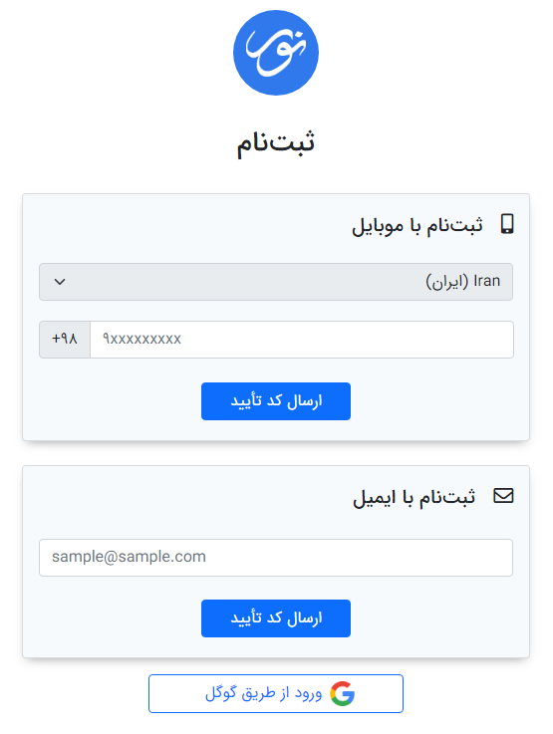

امکان دانلود دو مقاله رایگان با فرمت pdfدر هر روز برای کلیه­ی دانشجویان موسسه آموزش عالی آل طه فراهم گردیده است. برای دانلود رایگان مقالات باید از سیستم­های موجود در دانشگاه استفاده گردد. در غیر این صورت برای دانلود رایگان باید از ایمیل آکادمیک استفاده گردد (برای تهیه ایمیل آکادمیک به واحد انفورماتیک مراجعه شود).